Письменно выполните задания
Вопросы для подготовки к контрольной работе
1. Принципы проектирования логистической системы.
2. Особенности системного подхода при формировании логистической системы.
3. Основные этапы применения системного подхода при построении логистической системы.
4. Алгоритм оценки и выбора альтернатив в процессе формирования логистической системы.
5. Модель формирования организационной структуры логистической системы.
6. Классификация организационных структур логистической системы.
7. Программно-целевое планирование при проектировании логистической системы.

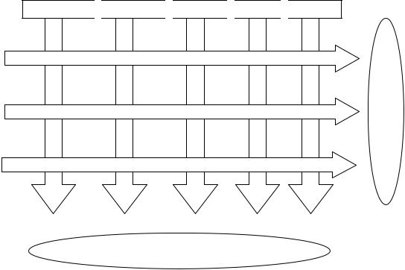

Задание 1
Бизнес-процесс пронизывают основные подразделения предприятия: снабжение, производство, сбыт и проч. (рис. 1).
Традиционный метод учета, направленный на определение затрат по функциональным областям (по вертикали), отражает затраты на работу этой области. Учет издержек по бизнес процессу дает наглядную картину того, как формируются затраты, связанные с обслуживанием клиента (по горизонтали).
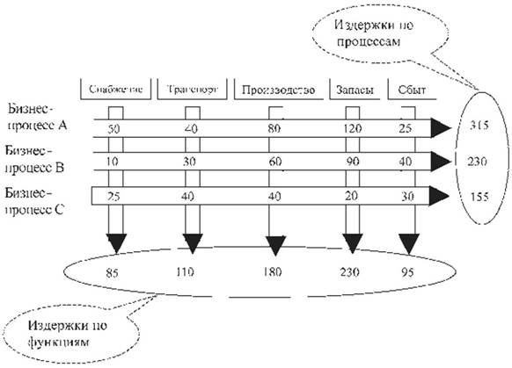Рисунок 1. Схема учета логистических издержек на всем пути движения материального потока

1. Определить, какой бизнес-процесс более затратный и проанализировать методы учета затрат: традиционного и по бизнес-процессу.

2. Какой метод, на ваш взгляд, отражает реальную стоимость бизнеса? Почему?

Задание 2
Компания «Электроникс» производит две модели радиочасов – Х-100 и Х-250 с улучшенным дизайном. В настоящее время обе модели упаковываются в однослойный гофрированный картон. При анализе сохранности продукции фирма обнаружила, что на этапе от упаковки до поставки заказчикам 0,5% продукции обеих марок приходит в негодность. Компания может упаковывать любую из моделей или обе модели в двойной гофрированный картон, что сократит потери наполовину. Нынешняя упаковка стоит 0,8 у.е., а из двухслойного картона на 20% больше. Рыночная цена модели Х-100 составляет 40 у.е., а модели Х-250 – 70 у.е. Поврежденные часы восстановлению не подлежат. В прошлом году компания «Электроникс» продала 12 тысяч часов модели Х-100 и 7 тысяч модели – Х-250. В соответствии с прогнозами на следующий год сбыт модели Х-100 останется на том же уровне, а модели Х-250 увеличится на 5%.

1. Если судить по уровню общих издержек, выгодно ли компании в следующем году переходить на упаковку часов модели Х-100 в двойной гофрированный картон?

2. А часов модели Х-250?

3.Как совершенствование упаковки может повлиять на величину транспортных издержек?

